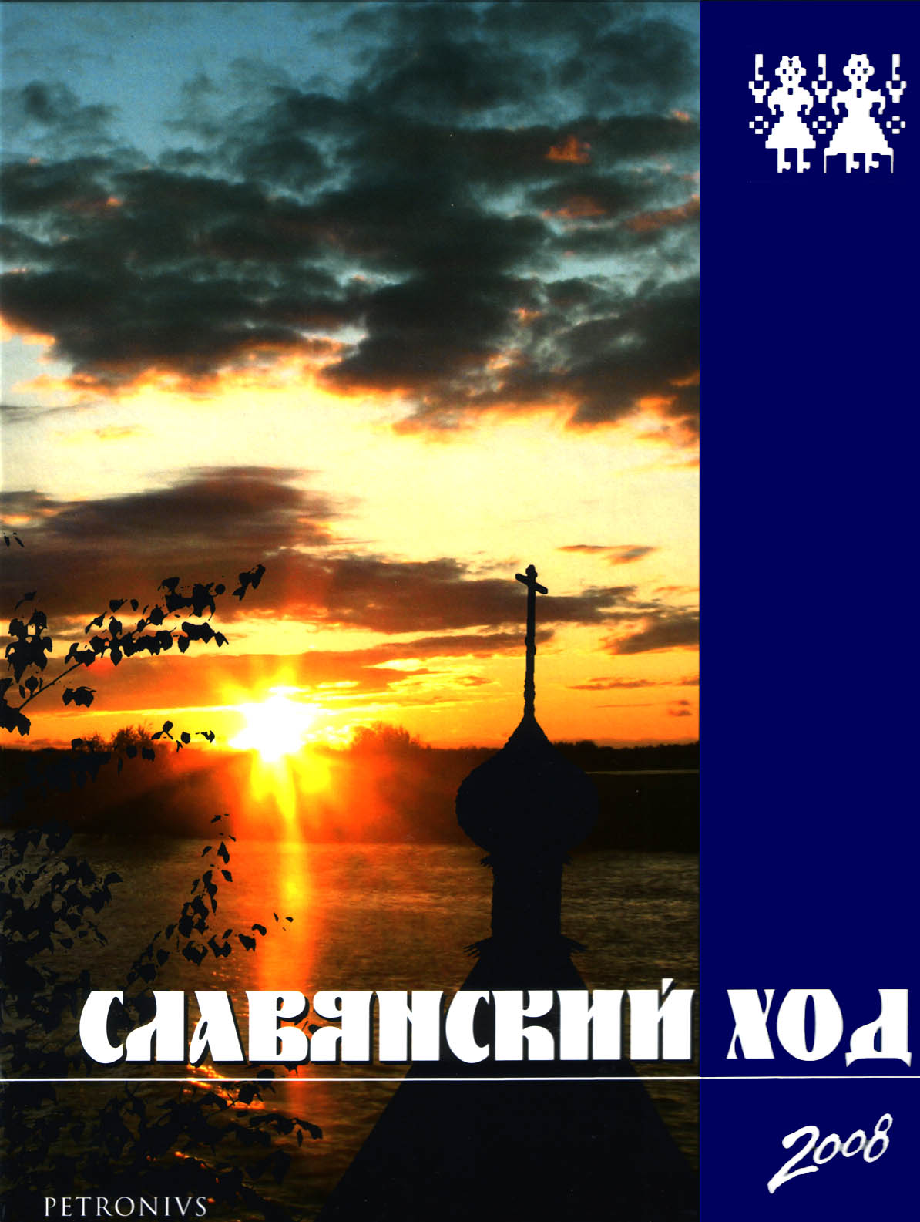
ГОУ СПО Колледж русской культуры им. А.С. Знаменского
Региональная общественная организация
«Общество русской культуры»
Департамент культуры и искусства ХМАО – Югры
Администрация города Сургута

Научно-практическая конференция
Славянский ход:
этнокультурное многообразие Сибири

(по материалам 10-й комплексной экспедиции «Славянский ход-2008»)
ПРОГРАММА

19 декабря 2009 г.
г. Сургут

18 декабря
17:00 – 20:00 | Вечернее богослужение в храме Преображения Господня
19 декабря
08:00 – 11:00 | Божественная литургия в храме св. Николая Чудотворца
12:00 – 12:30 | Торжественное открытие конференции (концертный зал Колледжа русской культуры им. А.С. Знаменского)
- Приветственное слово Александра Леонидовича Сидорова - главы города Сургута.
- Приветственное слово Юрия Понтилеевича Кузьменко – председателя Думы г. Сургута.
- Приветственное слово архиепископа Тобольского и Тюменского Димитрия.
- Выступление хора мальчиков и юношей Колледжа русской культуры им. А.С. Знаменского и хора Тобольской православной духовной семинарии.

12:30 – 13:00 | Открытие выставки «Мозаика культурных традиций Западной Сибири» вед. Николаев О.Р.  (музейный центр им. А.С. Знаменского, 3 этаж).
13:00 – 17:00 | Пленарные выступления
- Резван Ефим Анатольевич «Презентация Альманаха «Славянский ход – 2008»» (доктор исторических наук, зам. директора по науке Музея антропологии и этнографии (Кунсткамера) РАН г. Санкт-Петербург)
- Лоншакова Екатерина Владимировна «Пространство и время» (руководитель экспедиций «Славянский ход» с 1991 по 2008 гг., председатель РОО «Общество русской культуры» г. Сургут)
- Выдрина Галина Антоновна «Изучение истории Югры – основа передачи этнокультурных традиций поколений» (советник губернатора Ханты-Мансийского автономного округа – Югры г. Ханты-Мансийск)
- Исаков Антоний, иерей «В поисках затерянного образа» (старший преподаватель кафедры теологии Сургутского государственного университета г. Сургут)
- Давыдов Александр Никонович «От святых рощ русского Севера к берегам Оби и Сосьвы» (кандидат исторических наук, зав. лабораторией ОПТ и экологии культуры Института экологических проблем Севера УрО РАН, г. Архангельск)
- Шевченко Юрий Юрьевич «Богородица Пещерная на древнехристианских святынях» (кандидат ист. наук, ст. научный сотрудник отдела русской и славянской этнографии МАЭ РАН г. Санкт-Петербург)
- Смирнова Ольга Викторовна «Календарные праздники в Усть-Ишимском районе Омской области» (зав. отделением фольклора Колледжа русской культуры им. А.С. Знаменского г. Сургут)
- Никитина Ирина Петровна «Трапезные обычаи Тюменского Прииртышья» (методист Колледжа русской культуры им. А.С. Знаменского г. Сургут).
- Николаев Олег Рудольфович «Фронтовые письма как часть историко-культурного наследия региона (памятник народной письменности Югры)» (кандидат филологических наук, научный руководитель издательского проекта «Культурное наследие регионов России» г. Санкт-Петербург)
- Немкова Светлана Николаевна «Этнографический музей Найотыр Маа» (директор Сосьвинского этнографического парк-музея п. Сосьва Березовского района ХМАО – Югры)
- Лопатина Вера Витальевна «Наивная визуальная этнография как историко-этнографический источник» (директор ГУКОО Большереченский историко-краеведческий музей, с.п. Большеречье Омской обл.)

- Новик Александр Александрович «К постановке проблемы экологической экспертизы как один из путей сохранения этнических культур Югры (кандидат ист. наук, зав. отделом европеистики МАЭ РАН г. Санкт-Петербург)
- Хакназаров Саид Хамдамович «Степень владении родным языком у представителей коренных народов Севера в Ханты-Мансийском автономном округе – Югре (Институт коренных малочисленных народов Севера г. Ханты-Мансийск)
- Крюкова Наталья Владимировна «Родословные: исследовательский проект этнографического музея с.п. Шеркалы» (директор этнографического музея с.п. Шеркалы Октябрьского района Ханты-Мансийского автономного округа – Югры).
- Крынина Оксана Анатольевна «Из опыта работы историко-культурного комплекса «Старина Сибирская»» (методист информационно-аналитического отдела ГУК ИКК «Старина Сибирская» с.п. Большеречье Омской обл.)
- Цветкова Ольга Юрьевна «Колледж русской культуры им. А.С. Знаменского в культурно-образовательном пространстве Югры» (зам. директора Колледжа русской культуры им. А.С. Знаменского г. Сургут)
- Пащенко Валентина Сергеевна «Календарно-обрядовые праздники в музее» (научный сотрудник фондов Березовского краеведческого музея)
- Фарносова Валентина Васильевна «Православные верования коми Северного Зауралья» (зав. отделом по охране памятников истории и культуры, г. Березов)
17:00 – 19:00 | Концерт фольклорных коллективов округа, посвященный празднику св. Николая Чудотворца

